**SPRAWOZDANIE 06.03.2023**

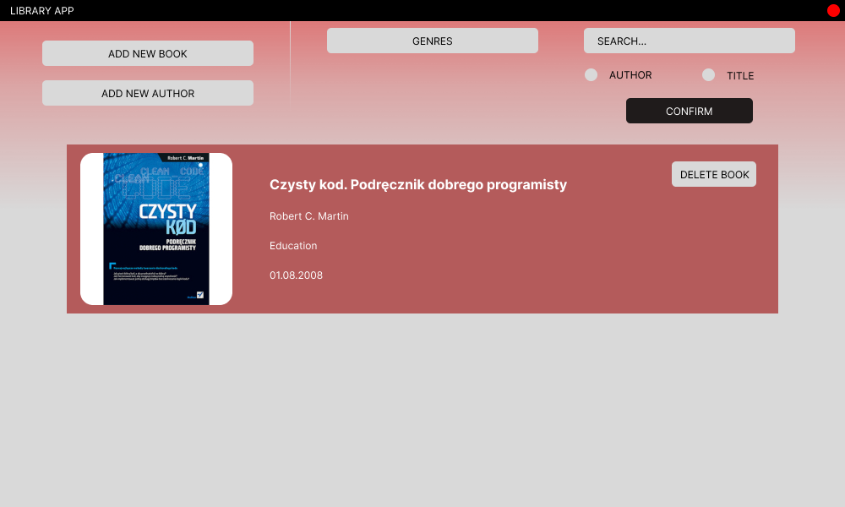Rafał Bartoń, Denis Czech

Aplikacja pozwalająca na zarządzanie domową biblioteczką. Umożliwia dodawanie nowych książek do zbioru, autorów oraz usuwanie książek z biblioteczki. Kolekcja wszystkich książek wyświetlana jest w kafelkach jedna pod drugą. Każda kafelka zawiera odpowiednio zdjęcie okładki, nazwę, autora, gatunek oraz datę publikacji książki. Dodatkowo aplikacja pozwala użytkownikom na wyszukiwanie książek według autora, tytułu i gatunku dzieła.

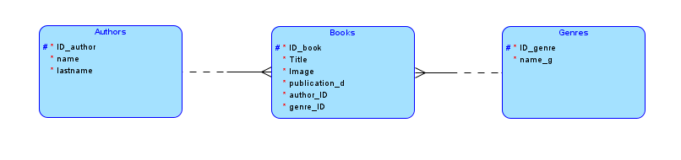

Baza danych zbudowana jest z trzech tabel. Pierwsza, książki - zawiera podstawowe informacje o każdej z książek w biblioteczce. Druga, autorzy - znajdują się w niej kolumny z id, imieniem oraz nazwiskiem autora. Trzecia, gatunki - przechowuje id oraz nazwę każdego gatunku. Tabele książki i autorzy połączone są relacją jeden do wielu podobnie jak książki z gatunkami. Wykorzystaliśmy taki rodzaj relacji ze względu na to, że autor może mieć wiele książek natomiast książką może mieć jednego autora. Analogicznie książka może mieć jeden gatunek, ale gatunek może mieć wiele książek. Dodatkowo z relacji na schemacie widzimy, że książka musi mieć autora lecz autor nie musi mieć przypisanej książki. Dalej, książka musi mieć gatunek natomiast gatunkowi nie musi odpowiadać żadna z książek.

**13.03.2023**

Po 3 zajęciach zdecydowaliśmy edytować bazę danych aby nazwy były bardziej dopasowane oraz czytelniejsze. Dodaliśmy również dwa atrybuty do książki, ISBN oraz Wydawnictwo. Zaktualizowaną bazę danych przedstawiamy poniżej:

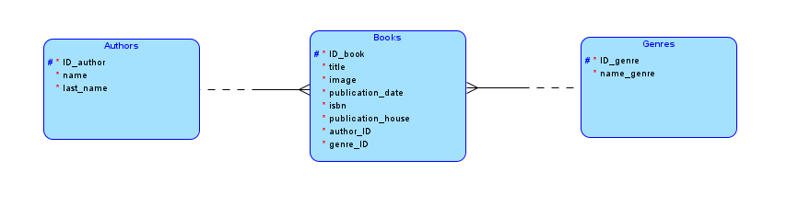

Przemyśleliśmy również sprawę wyszukiwania, na początku projektu użytkownik miał wpisywać tytuł lub autora lub gatunek oraz zatwierdzić swoje wyszukiwania przyciskiem „Confirm”. Po przeanalizowaniu tego zagadnienia stwierdziliśmy, że lepiej będzie jeżeli wyszukiwanie będzie działało dynamicznie tzn. po wybraniu gatunku, od razu wyświetlają się książki z danego gatunku, bez zbędnego przycisku „Confirm”, analogicznie działa wyszukiwarka przy wpisywaniu autora lub tytuły gdzie po każdym wciśnięciu klawisza następuje wyszukiwanie. Przycisk „Confirm” zastąpiliśmy przyciskiem „Clear” który czyści nasze opcje wyszukiwania

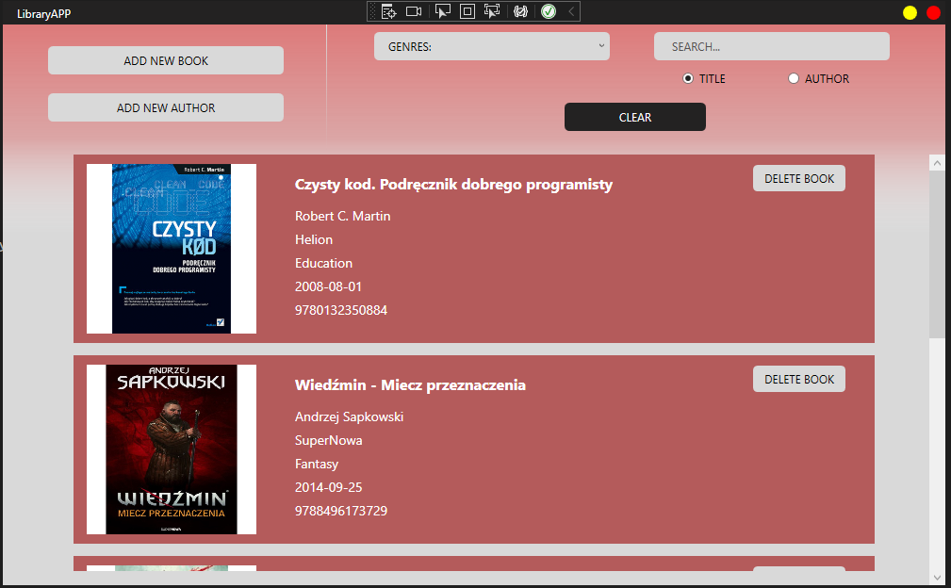

**20.03.2023**

20.03.2023 W kolejnym tygodniu pracy nad aplikacją postanowiliśmy dodać symbole ‘x’ oraz ‘_’ na przyciskach do zamykania i minimalizowania aplikacji, aby całość była bardziej czytelna dla użytkownika. Udoskonaliliśmy program o dodanie funkcji usuwania zdjęć z folderu images w momencie usunięcia książki z bazy danych. Ponad to zmieniliśmy wygląd scroll barów w całej aplikacji, aby były spójne z wyglądem aplikacji. W selectboxach dodaliśmy funkcjonalność wyszukiwania danych z klawiatury. Podczas testowania aplikacji napotkaliśmy się na problem z wyszukiwaniem polskich znaków w bazie danych. Rozwiązaniem problemu okazało się zmienienie kodowania znaków w bazie danych. W momencie wprowadzania nowych danych do bazy danych całość jest walidowana zgodnie z wymaganiami do prawidłowego funkcjonowania programu. Dodano customową ikonkę na pasku zadań w momencie działania programu. Kod aplikacji został uporządkowany i dodano komentarze, aby całość była bardziej przejrzysta i czytelna.

**27.03.2023**

W trakcie testów aplikacji okazało się, że książki dodają się nie na koniec listy tylko w losowe miejsca. Rozwiązaniem problemu okazało się sortowanie po ID książek w momencie ich wyświetlania. Dodatkowo, aby przyśpieszyć użytkowanie aplikacji dodano przycisk ‘+’ w okienku dodawania książek przy SelectBox’ie - Authors. Przycisk jest odpowiedzialny za dodanie nowego autora, aby nie trzeba było przeskakiwać między okienkami. Na sam walidacja publikacji daty nie pozwalała wybrać daty z przyszłości. Aktualnie możliwe jest wybranie daty z dwutygodniowym wyprzedzeniem od aktualnego dnia.

